Федеральное государственное автономное образовательное учреждение высшего образования «Национальный исследовательский университет ИТМО»

Факультет Программной инженерии и Компьютерной техники

Лабораторная работа №2
Вариант 31077

Выполнила:
Косогова Мария Александровна
Группа: Р3106
Проверил:
Вербовой Александр Александрович,
Преподаватель практики.

Санкт-Петербург 2024
Содержание
ЗАДАНИЯ 3
ДИАГРАММА КЛАССОВ РЕАЛИЗОВАННОЙ ОБЪЕКТНОЙ МОДЕЛИ 4
ОСНОВНЫЕ ЭТАПЫ РАБОТЫ 5
ВЫВОД 25

Задания

1. Ознакомиться с документацией, обращая особое внимание на
классы Pokemon и Move. При дальнейшем выполнении лабораторной работы читать
документацию еще несколько раз.
2. Скачать файл Pokemon.jar. Его необходимо будет использовать как для компиляции, так и для запуска программы. Распаковывать его не надо! Нужно научиться подключать внешние jar-файлы к своей программе.
Написать минимально работающую программу и посмотреть как она работает.
Battle b = new Battle();
Pokemon p1 = new Pokemon("Чужой", 1);
Pokemon p2 = new Pokemon("Хищник", 1);
b.addAlly(p1);
b.addFoe(p2);
b.go();
3. Создать один из классов покемонов для своего варианта. Класс должен
наследоваться от базового класса Pokemon. В конструкторе нужно будет задать типы
покемона и его базовые характеристики. После этого попробуйте добавить покемона
в сражение.
4. Создать один из классов атак для своего варианта (лучше всего начать с физической
или специальной атаки). Класс должен наследоваться от
класса PhysicalMove или SpecialMove. В конструкторе нужно будет задать тип атаки,
ее силу и точность. После этого добавить атаку покемону и проверить ее действие в
сражении. Не забудьте переопределить метод describe, чтобы выводилось нужное
сообщение.
5. Если действие атаки отличается от стандартного, например, покемон не
промахивается, либо атакующий покемон также получает повреждение, то в классе
атаки нужно дополнительно переопределить соответствующие методы (см.
документацию). При реализации атак, которые меняют статус покемона
(наследники StatusMove), скорее всего придется разобраться с классом Effect. Он
позволяет на один или несколько ходов изменить состояние покемона или
модификатор его базовых характеристик.
6. Доделать все необходимые атаки и всех покемонов, распределить покемонов по командам, запустить сражение.
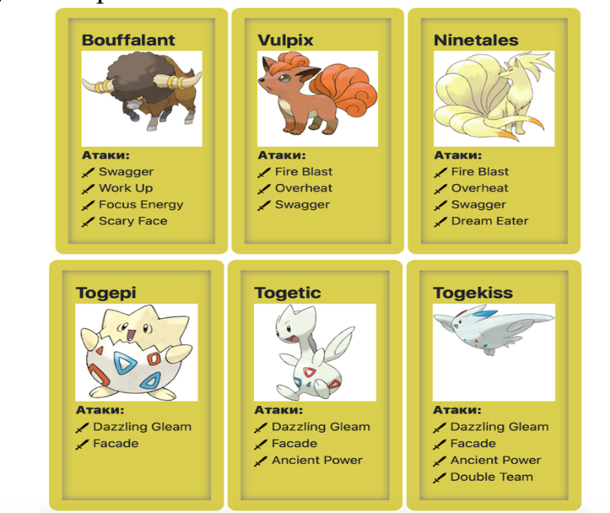

Диаграмма классов реализованной объектной модели

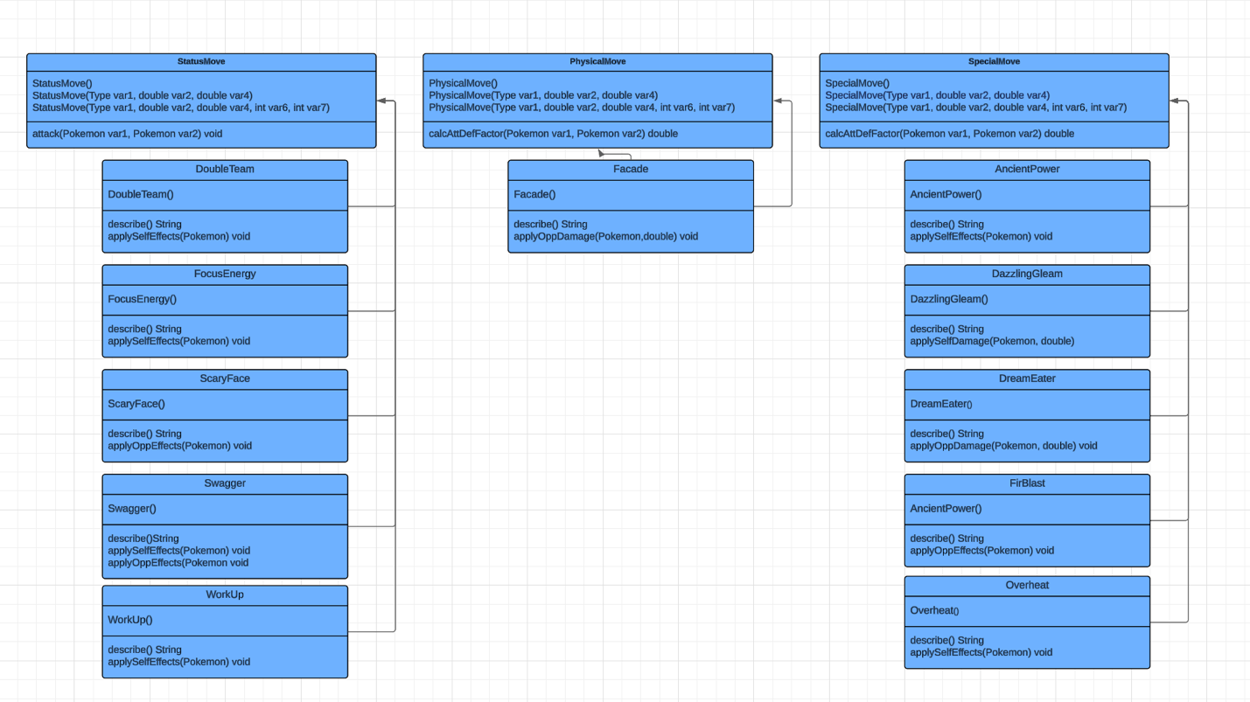

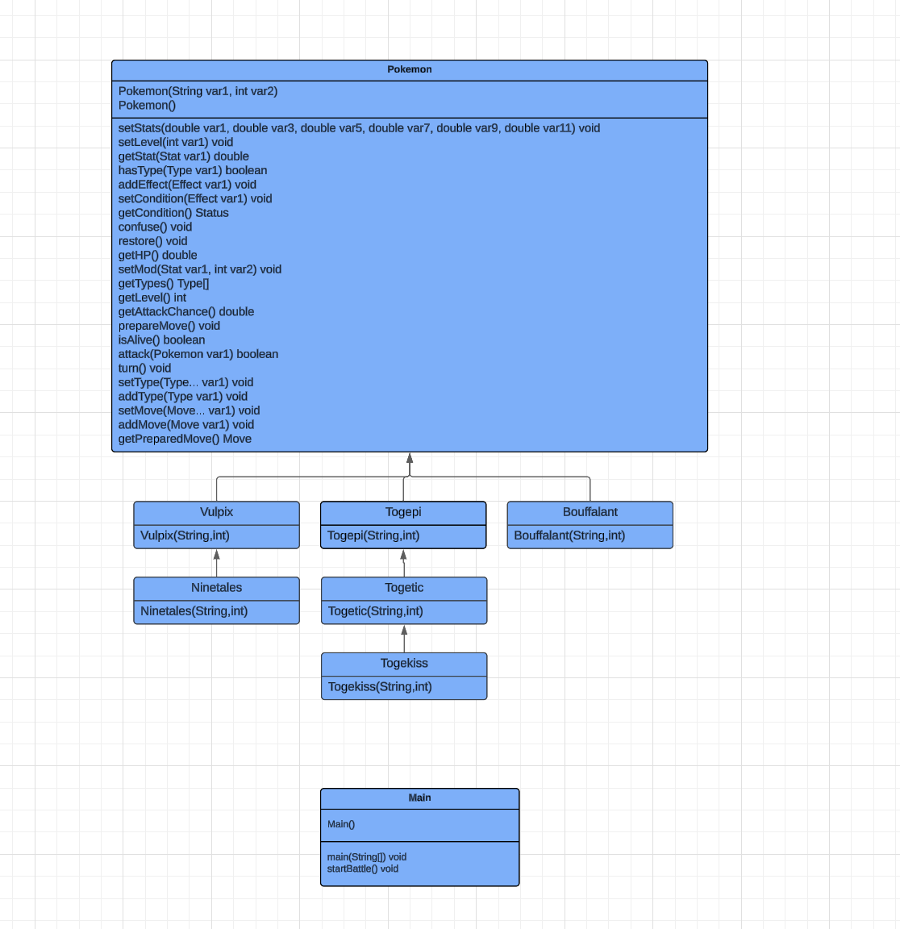

Основные этапы работы

  - Бой покемонов

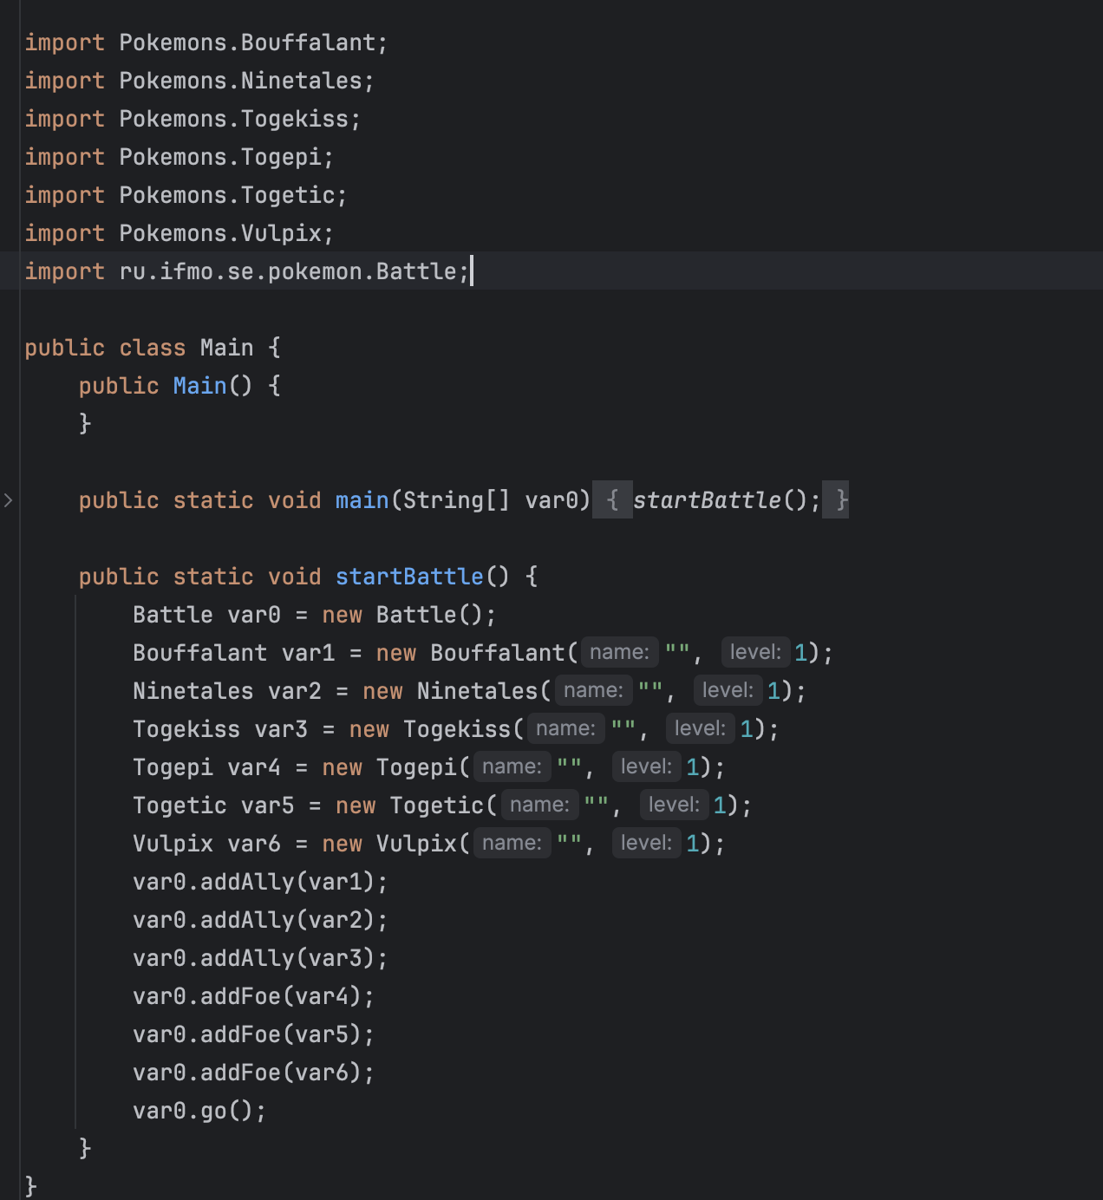
Рисунок 1

  - Покемоны

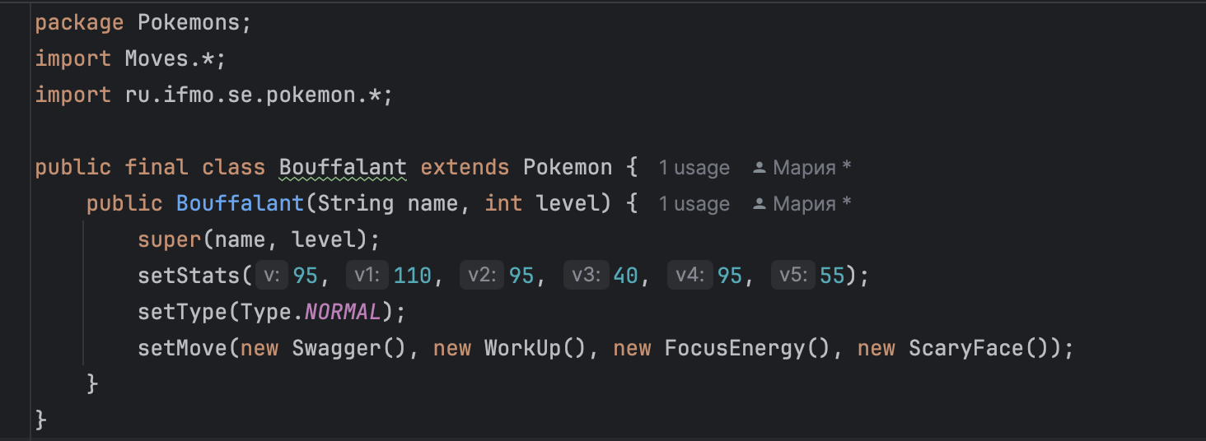
Рисунок 2

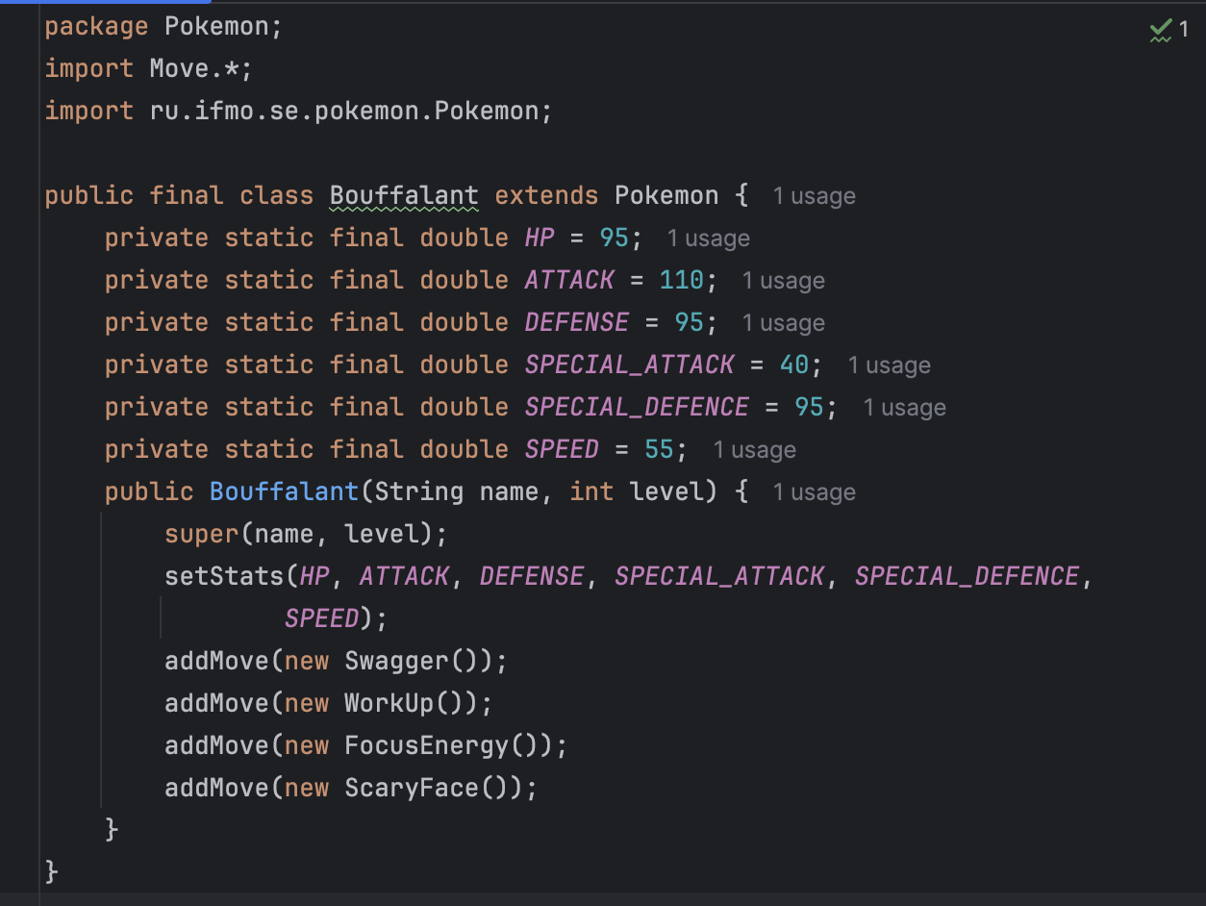
Рисунок 3

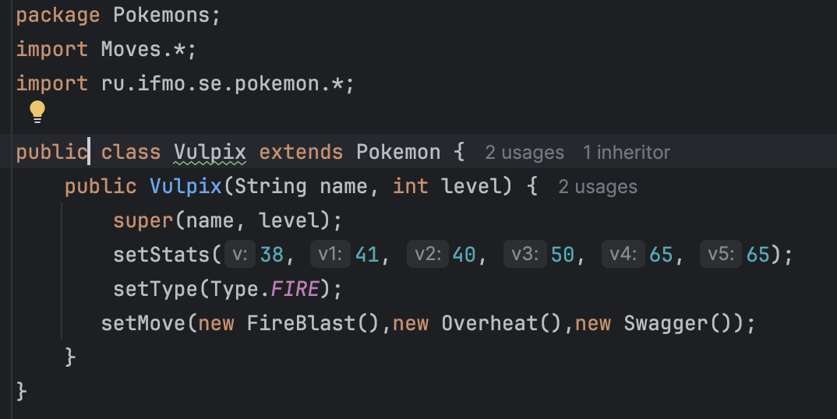
Рисунок 4

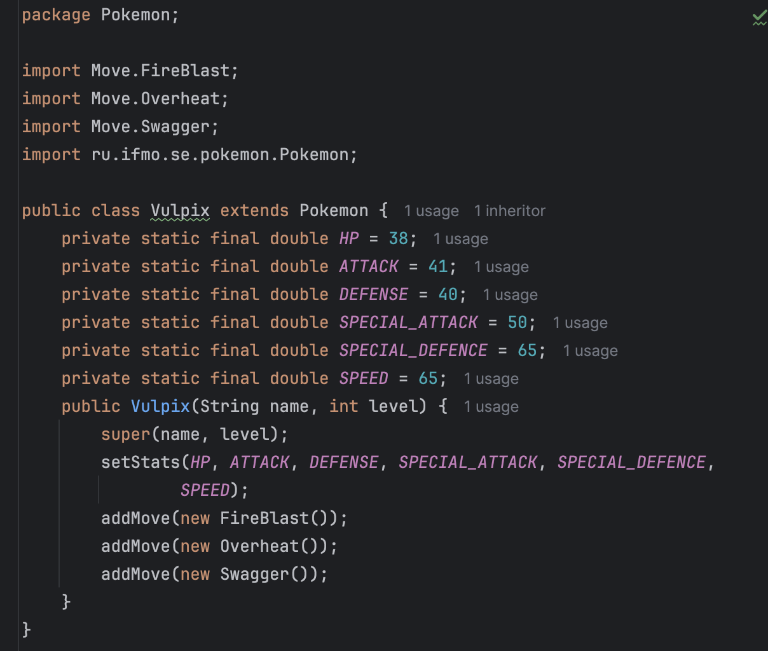
Рисунок 5

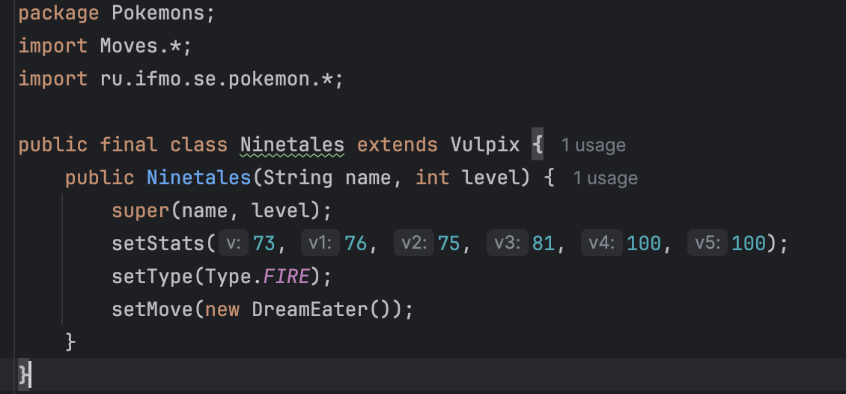
Рисунок 6

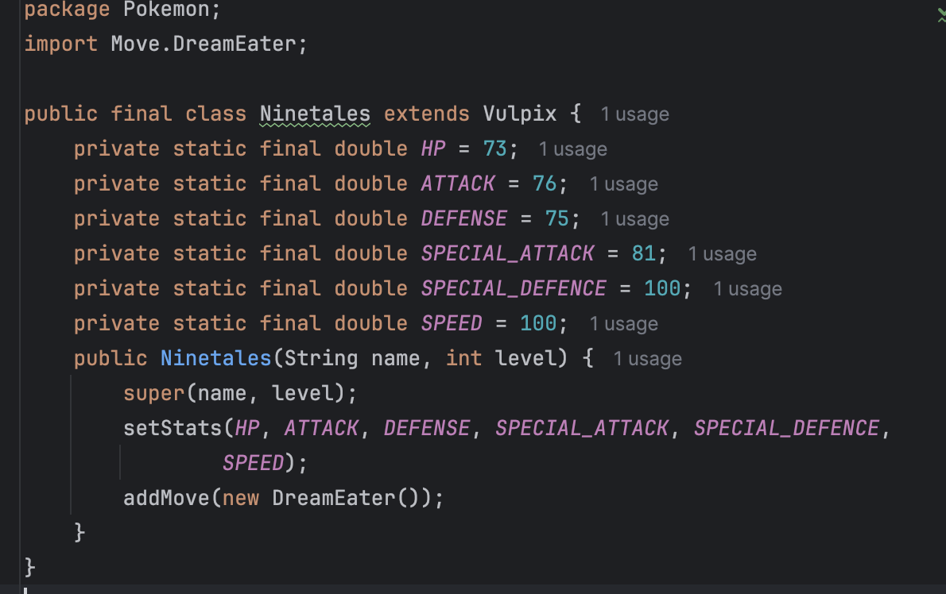
Рисунок 7

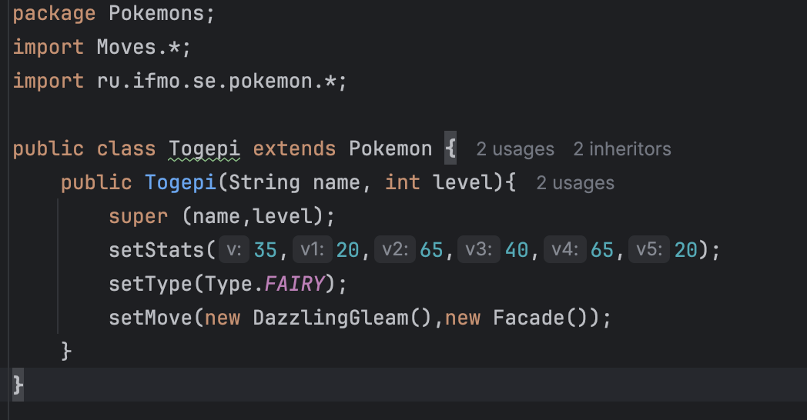
Рисунок 8

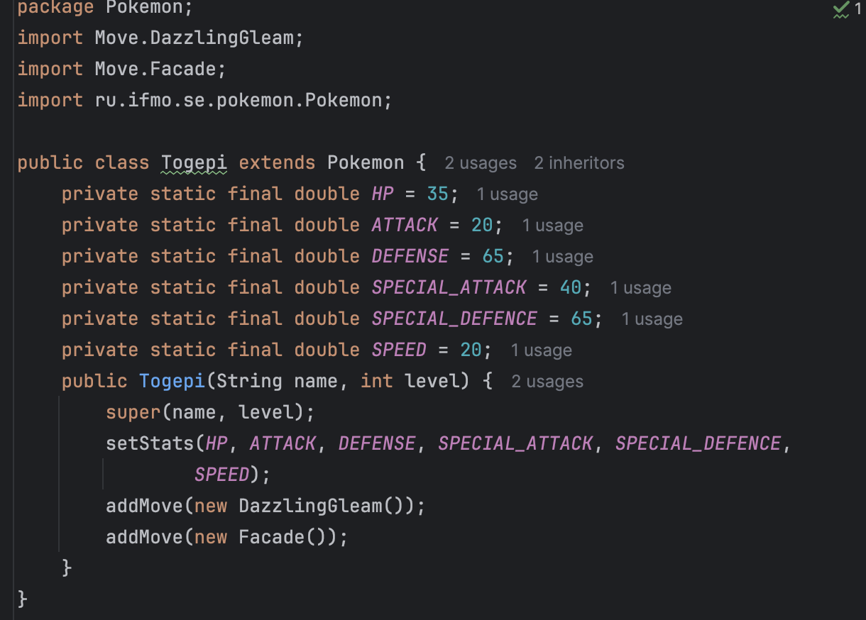
Рисунок 9

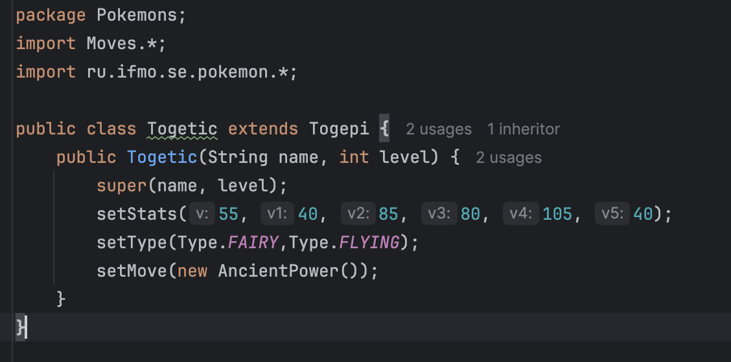
Рисунок 10

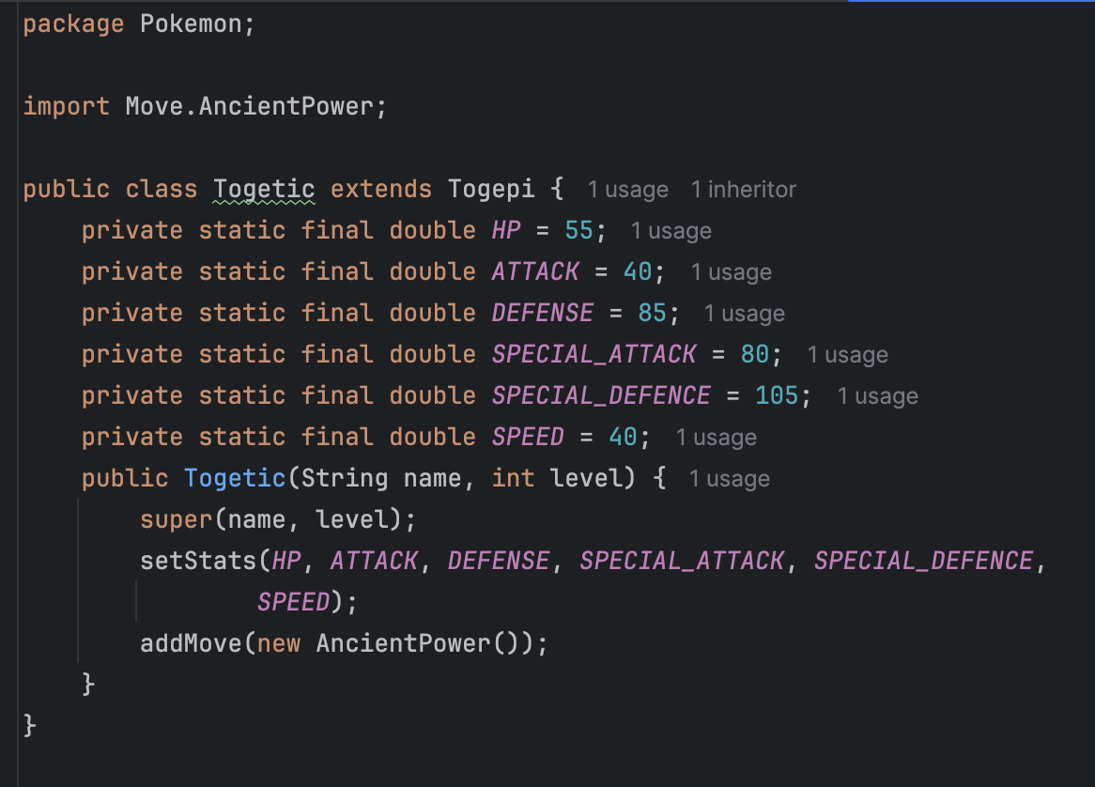
Рисунок 11

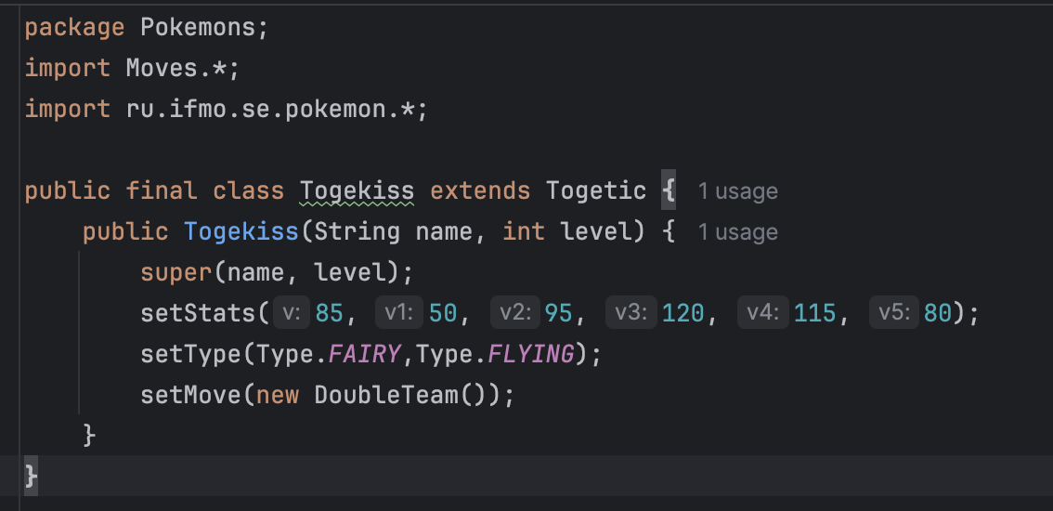
Рисунок 12

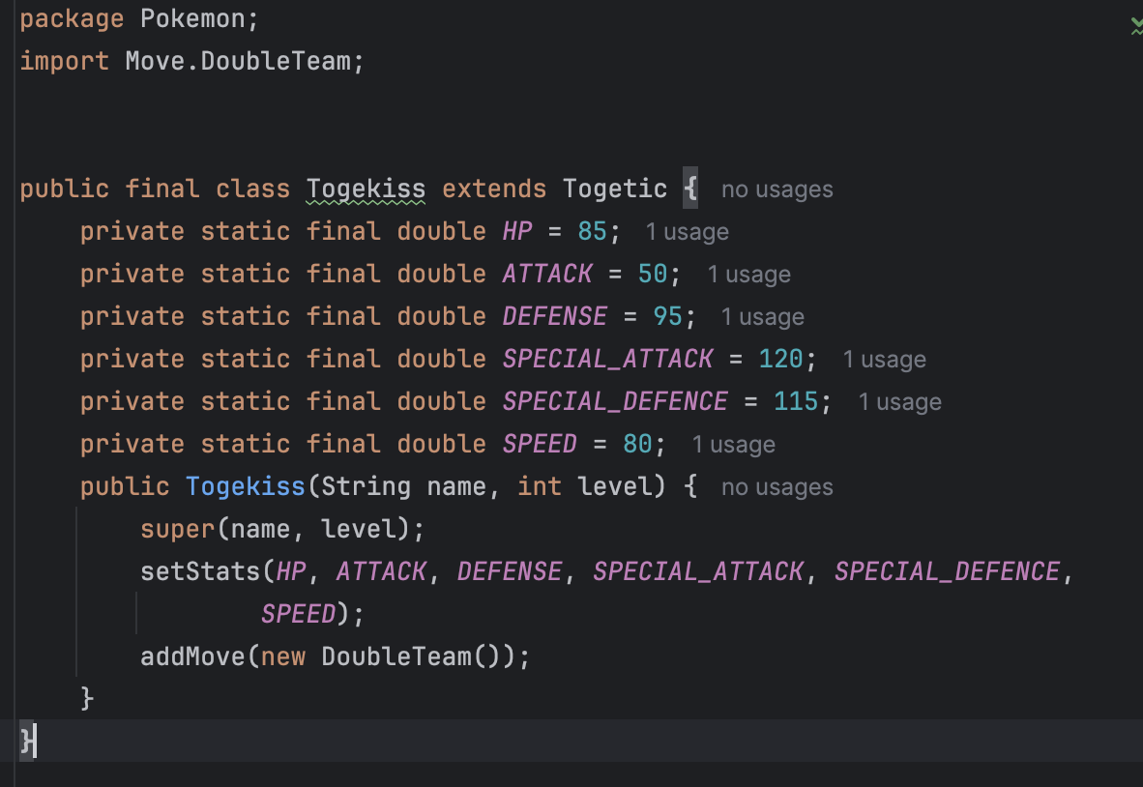
Рисунок 13

- Силы/аттаки

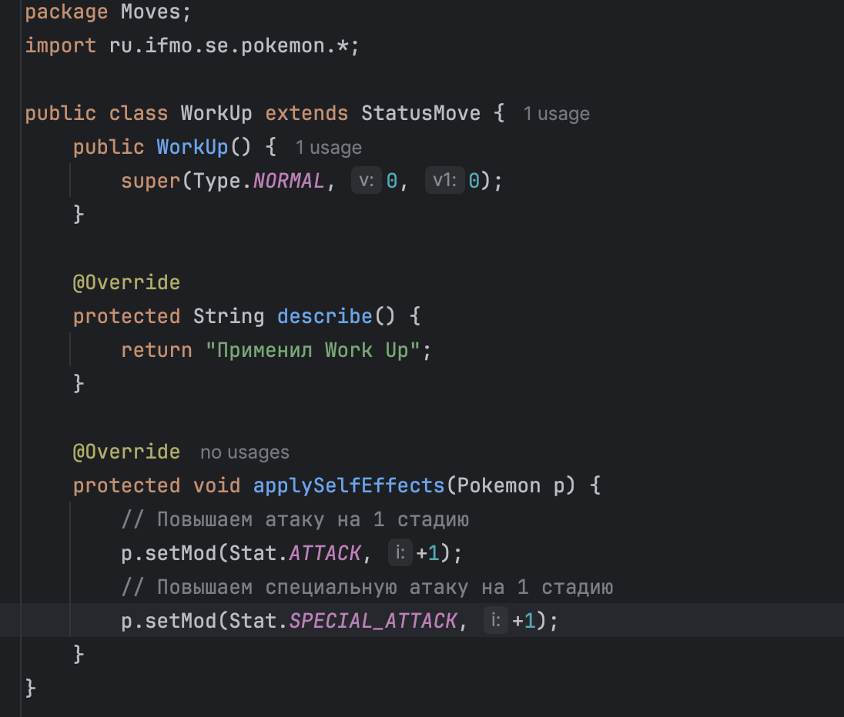
Рисунок 14

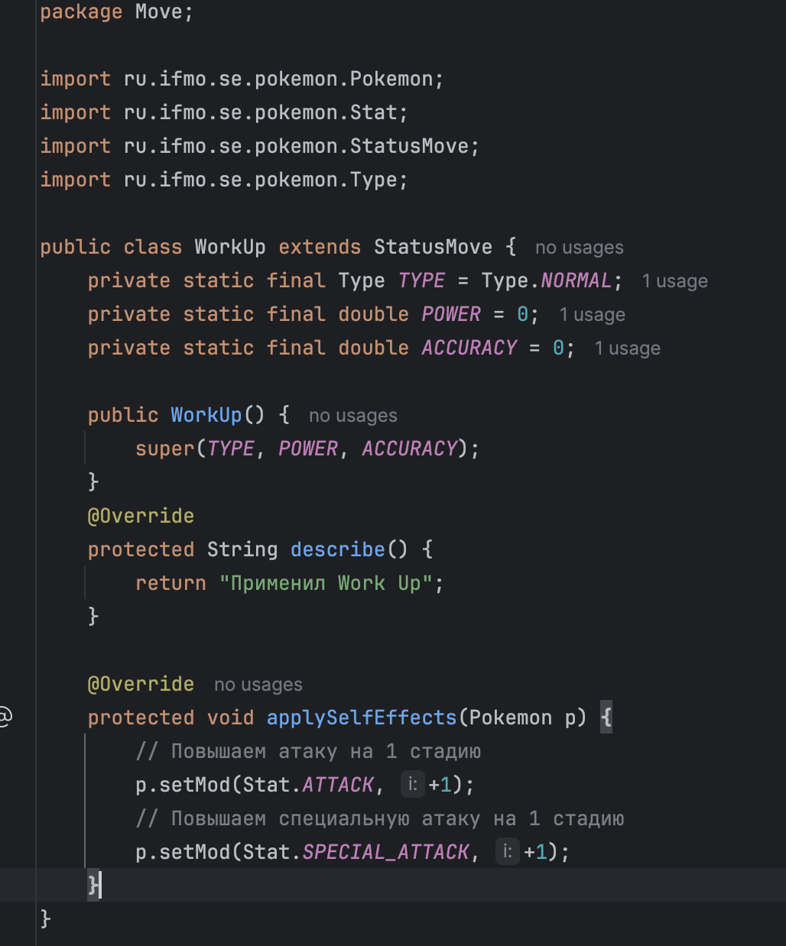
Рисунок 15

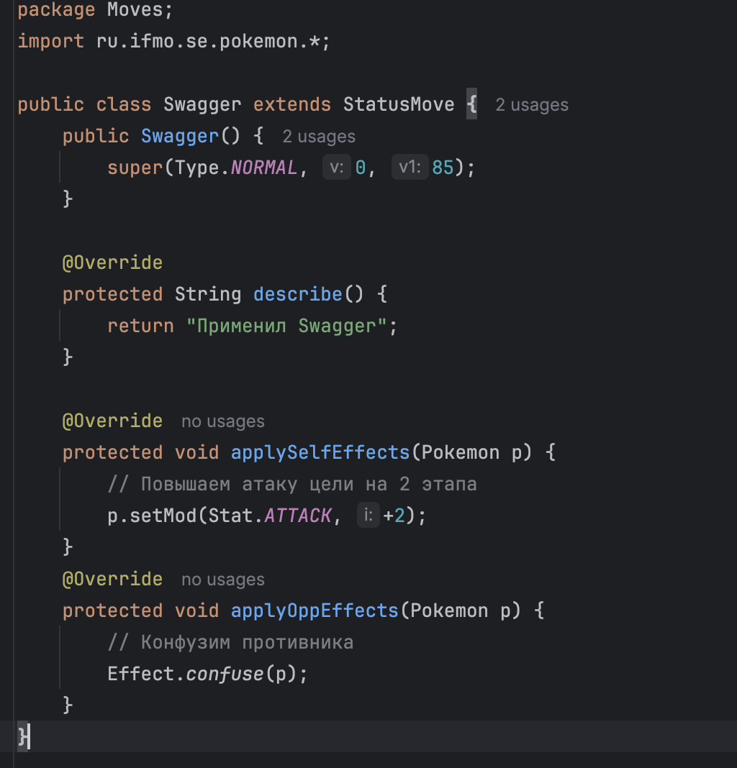
Рисунок 16

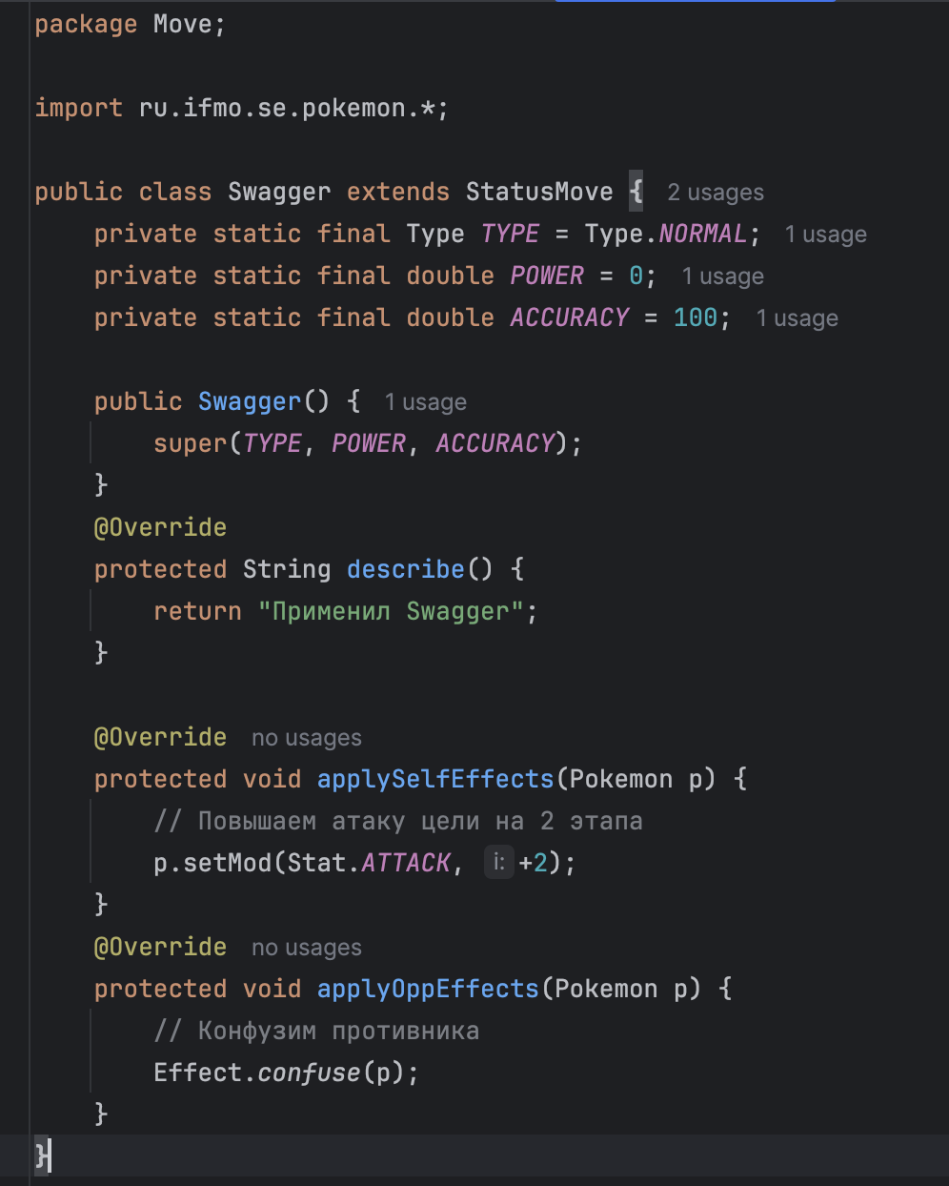
Рисунок 17

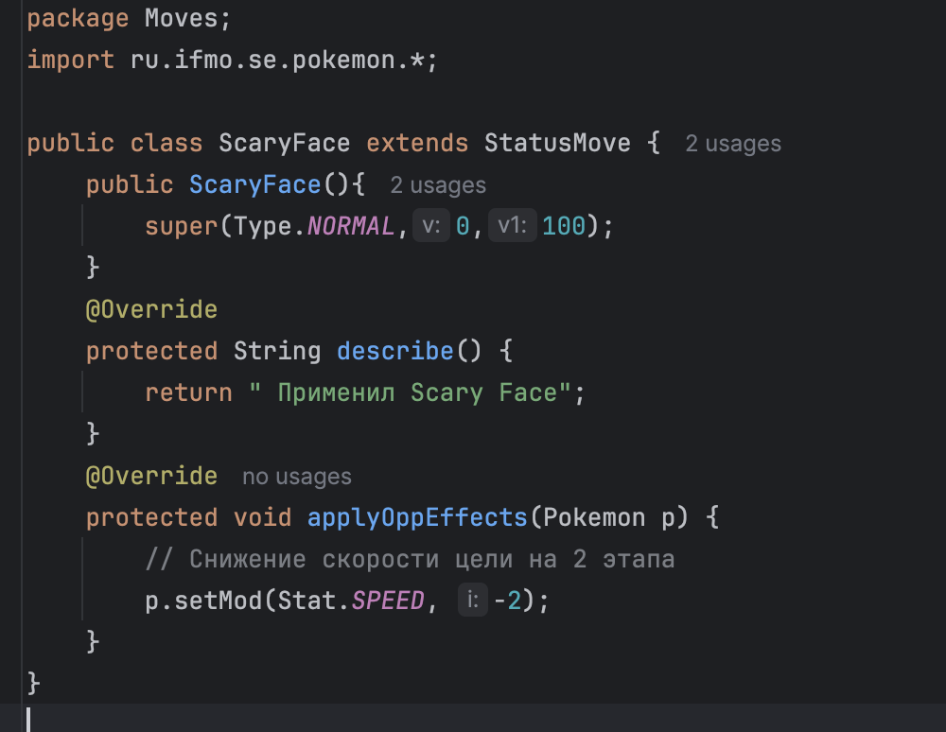
Рисунок 18

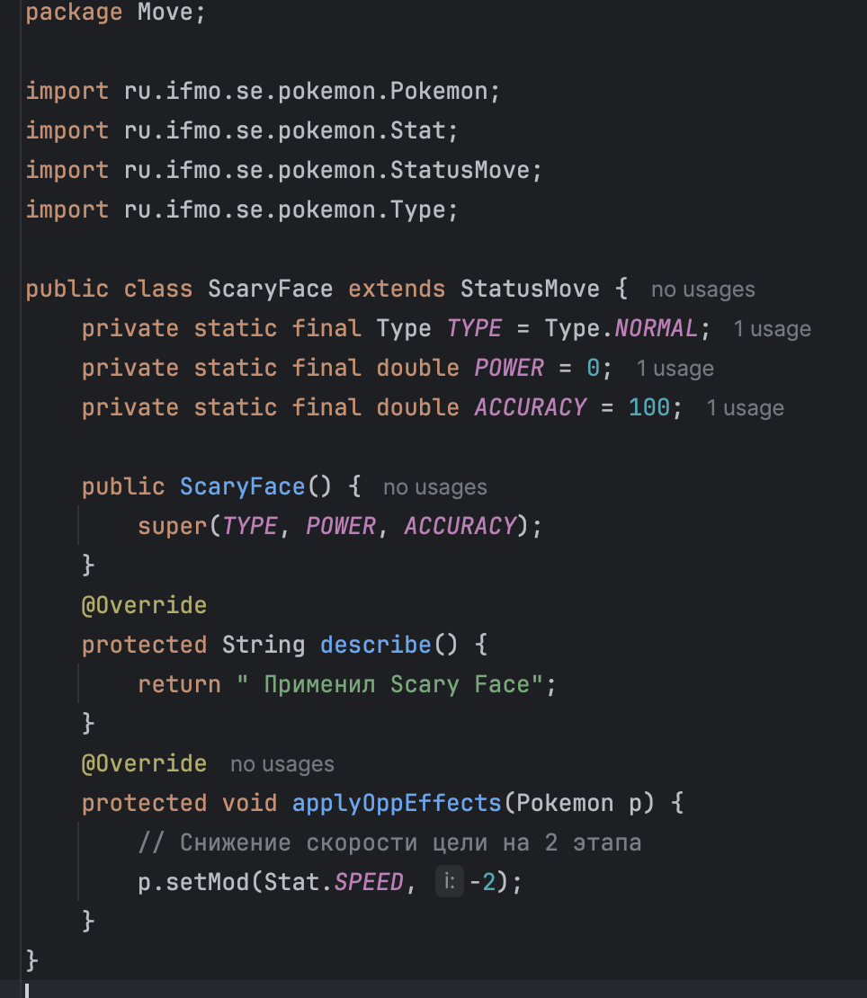
Рисунок 19

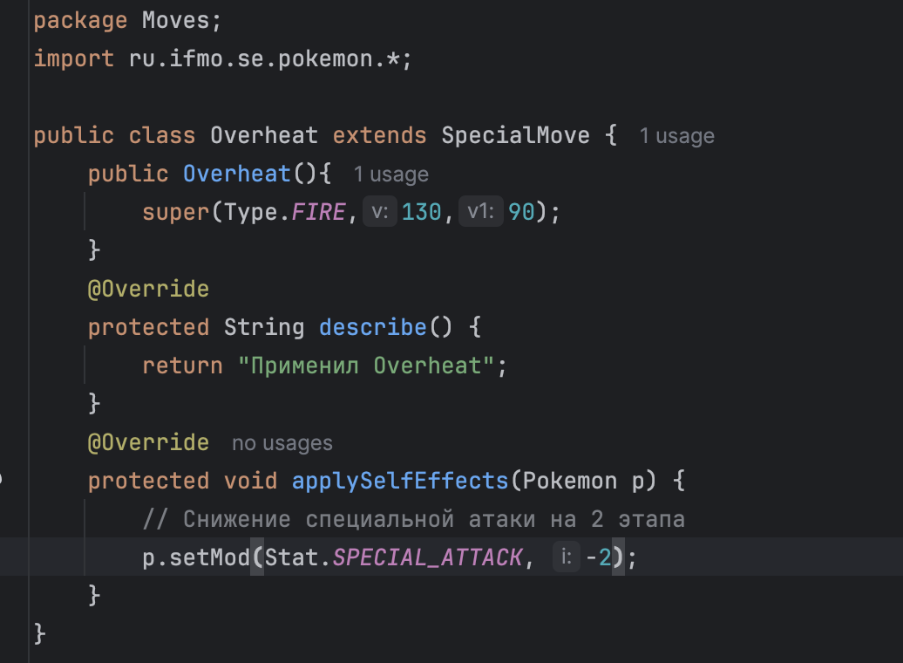
Рисунок 20

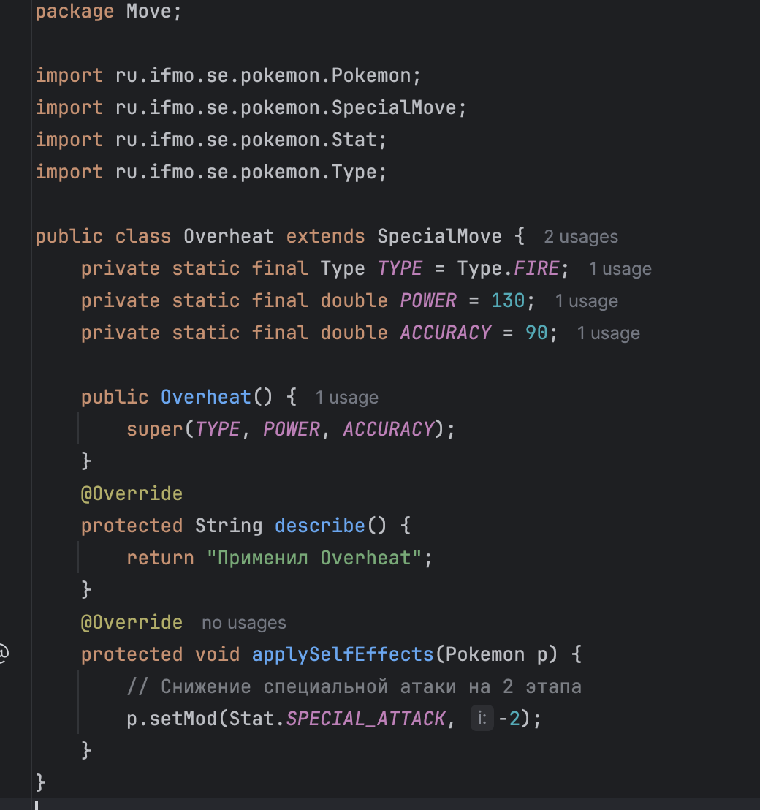
Рисунок 21

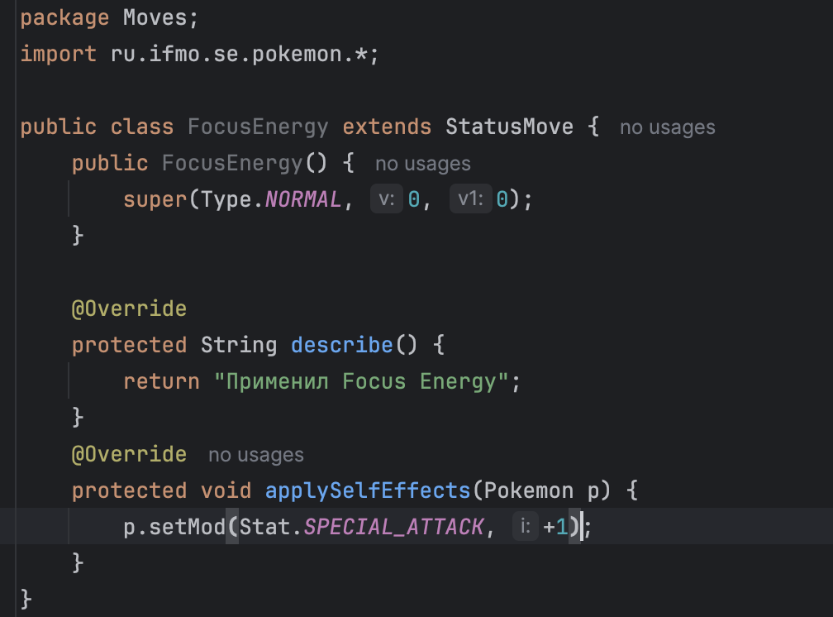
Рисунок 22

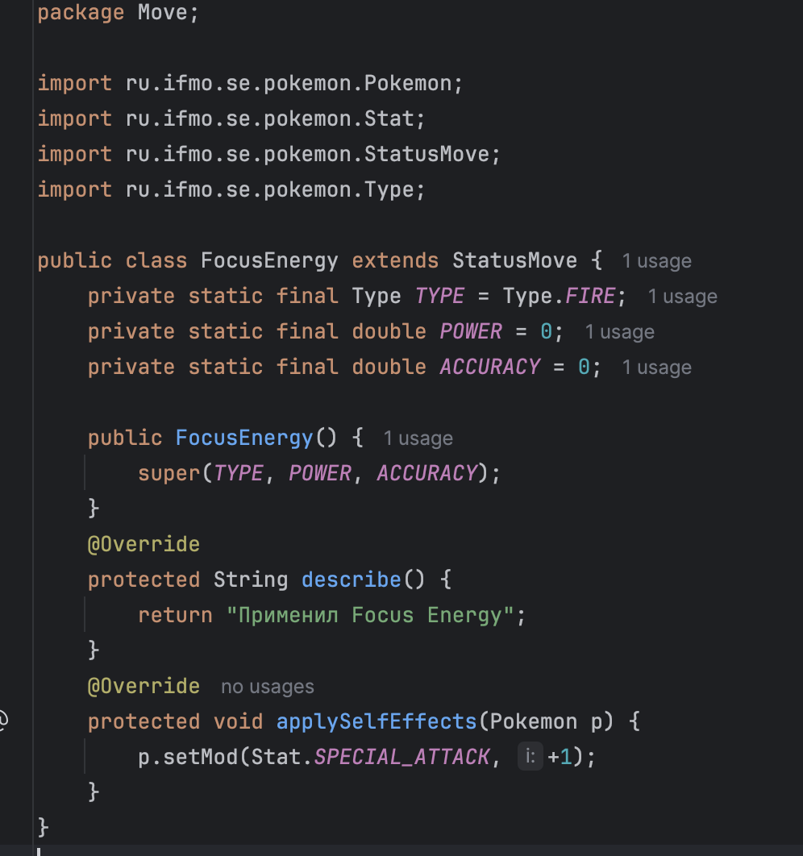
Рисунок 23

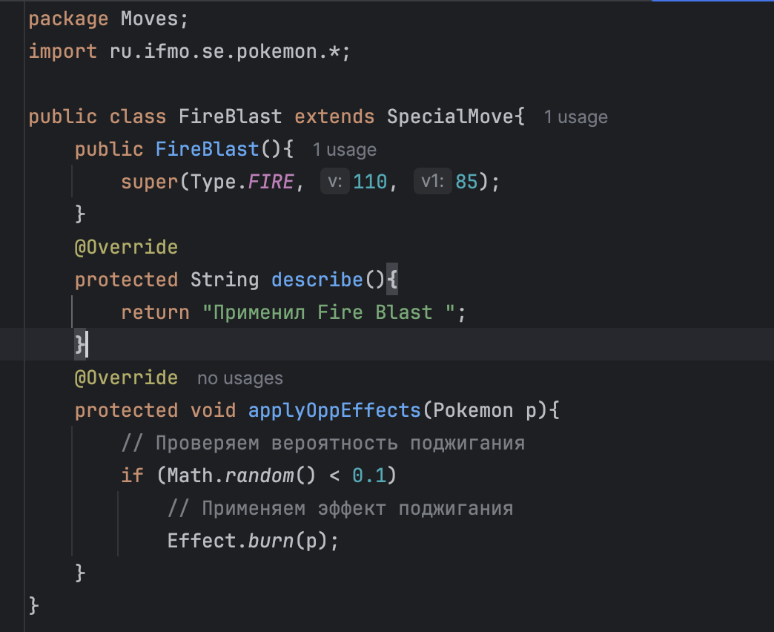
Рисунок 24

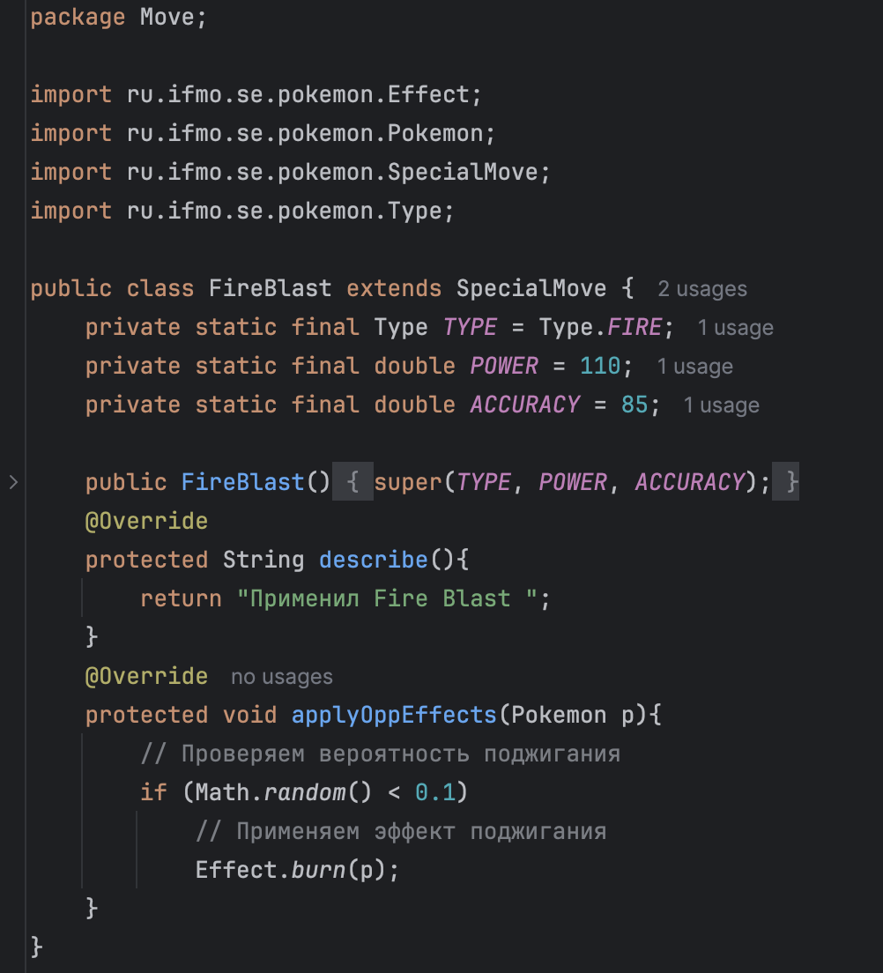
Рисунок 25
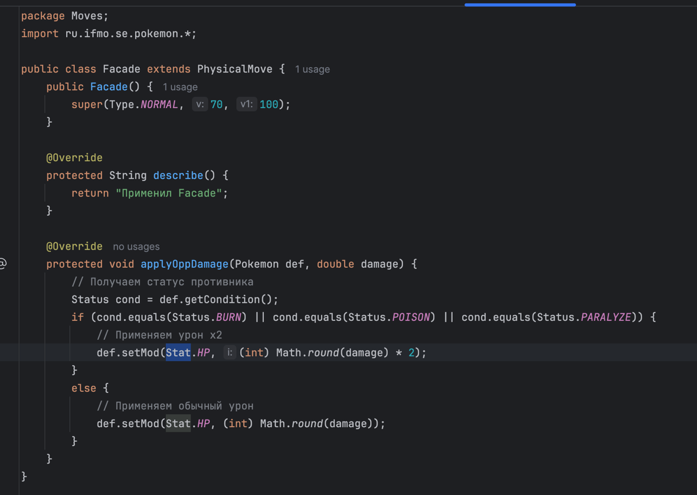
Рисунок 26

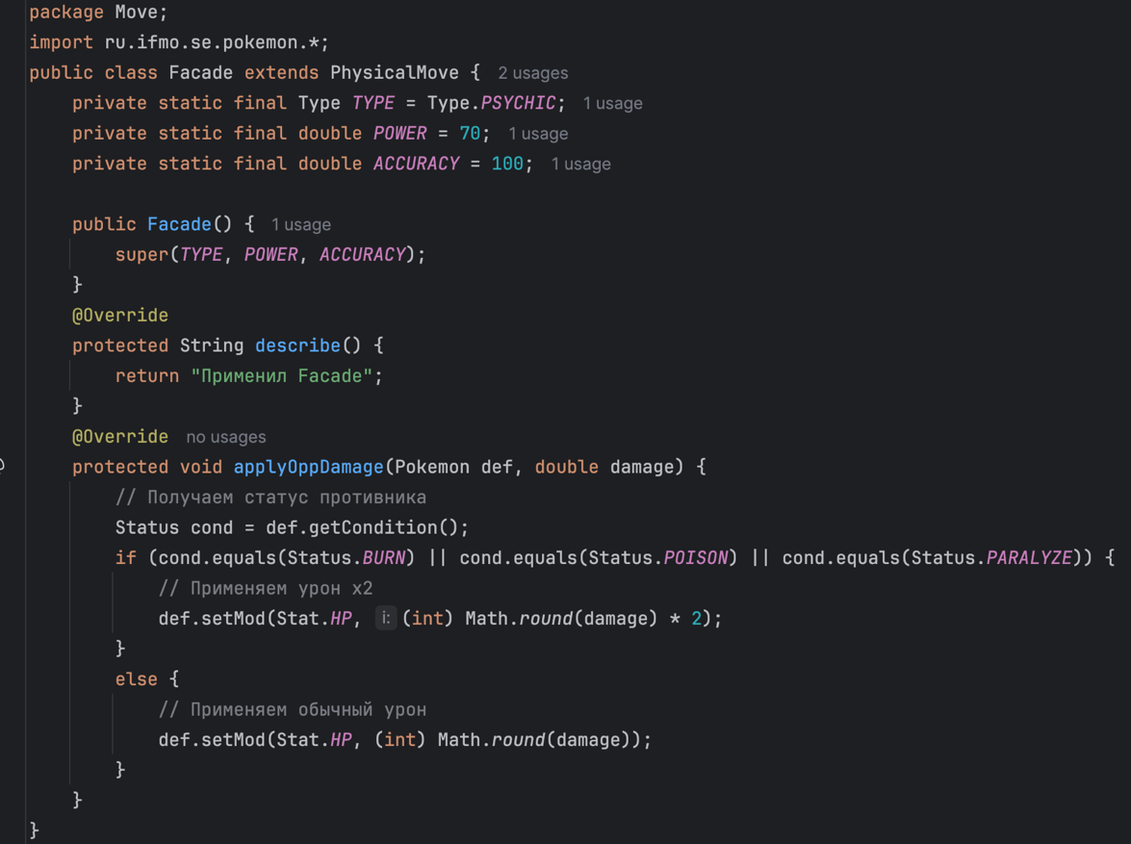
Рисунок 27

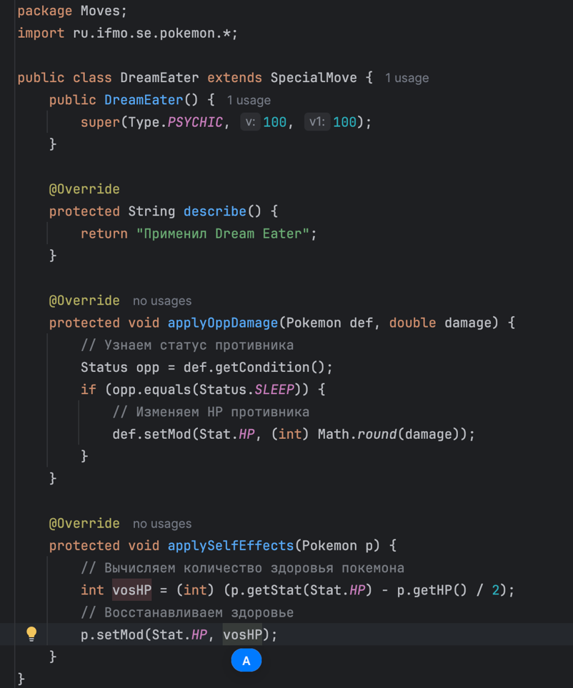
Рисунок 28

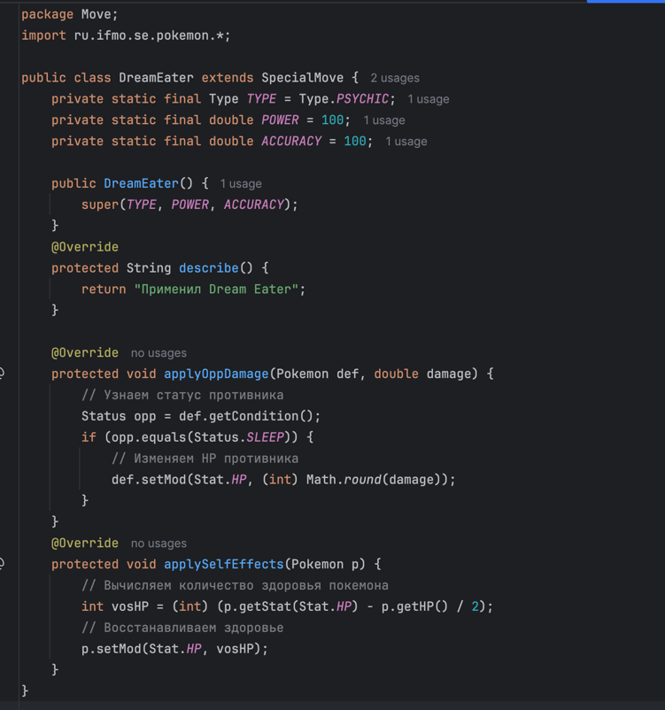
Рисунок 29

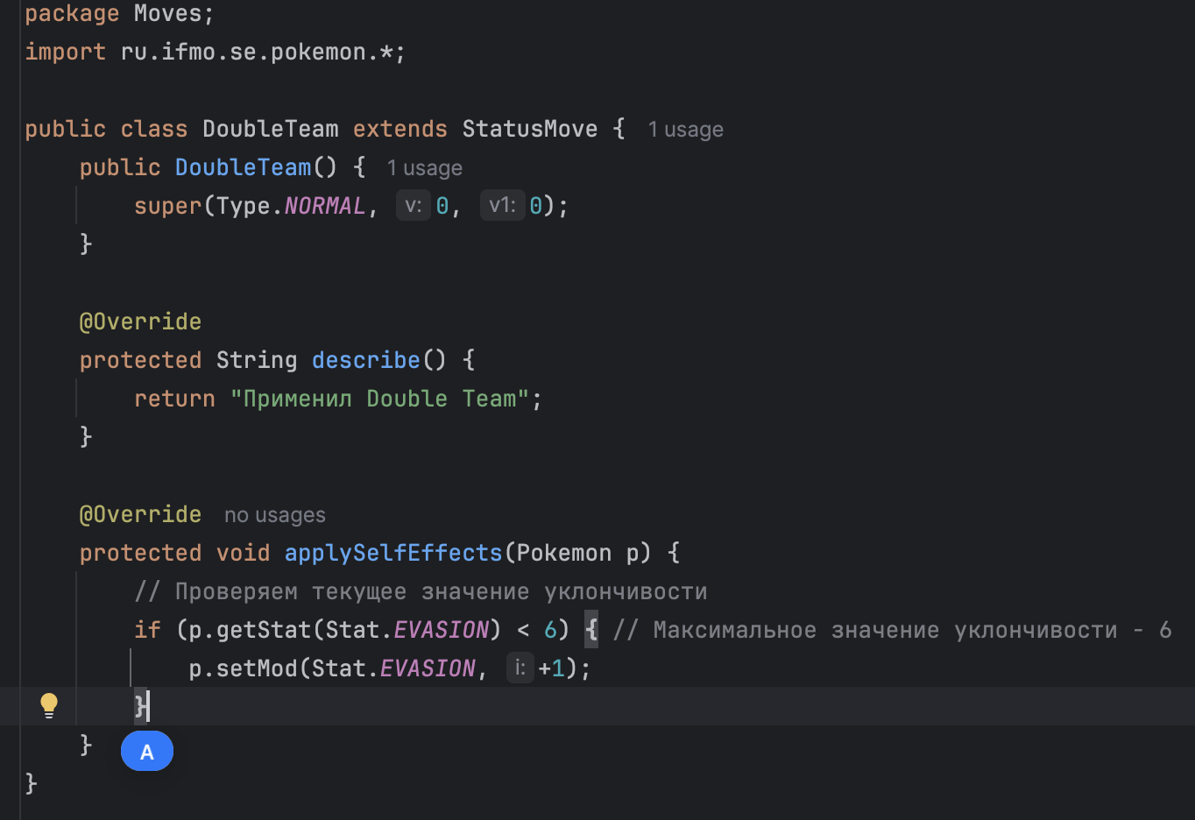
Рисунок 30

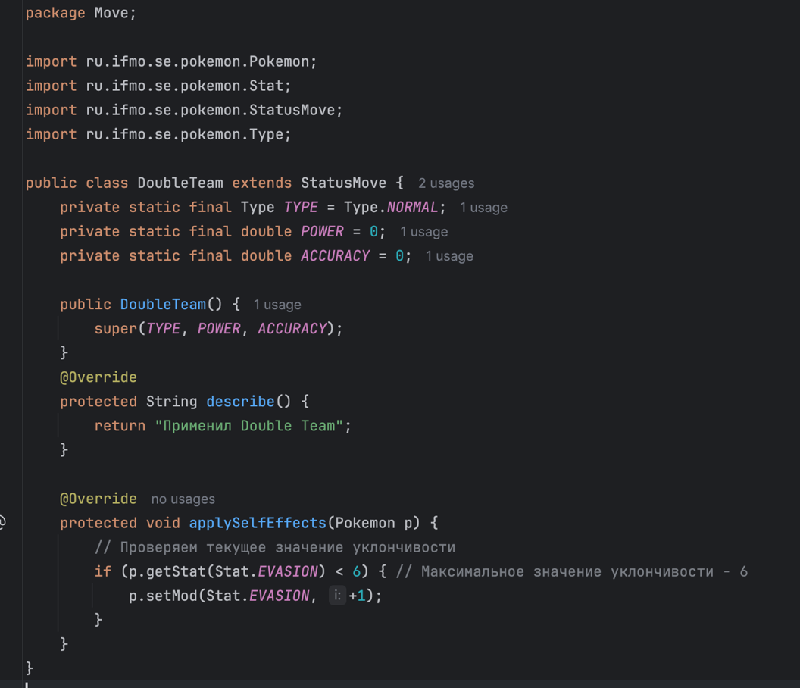
Рисунок 31
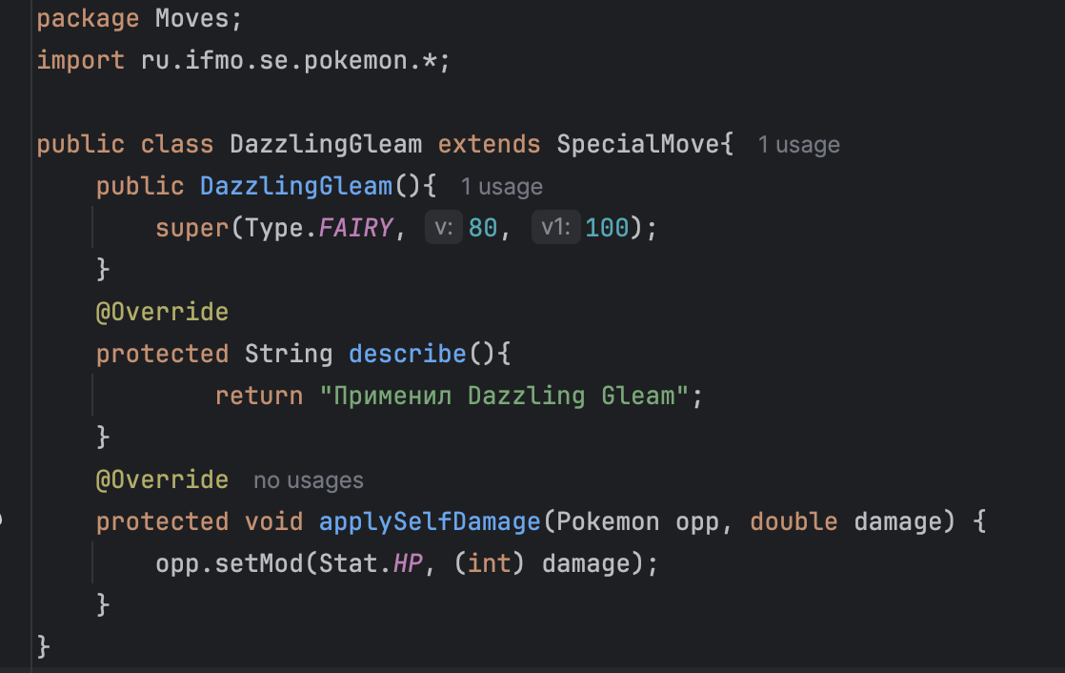
Рисунок 32

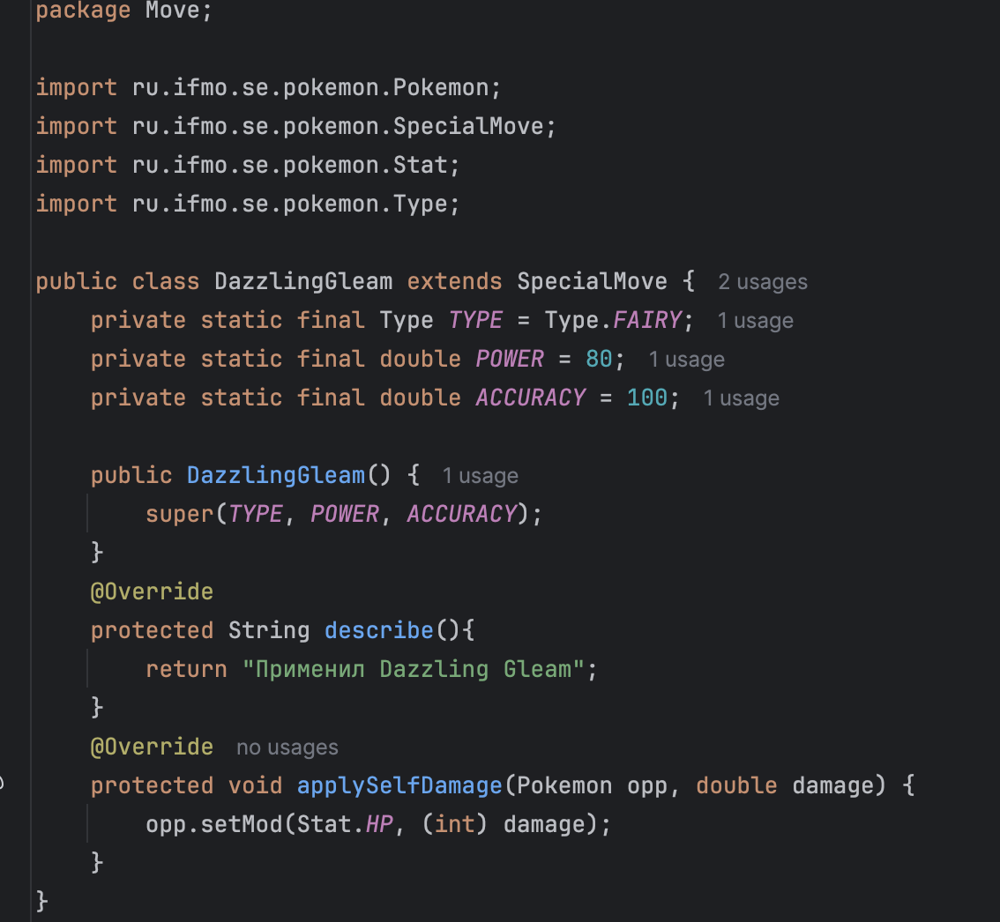
Рисунок 33

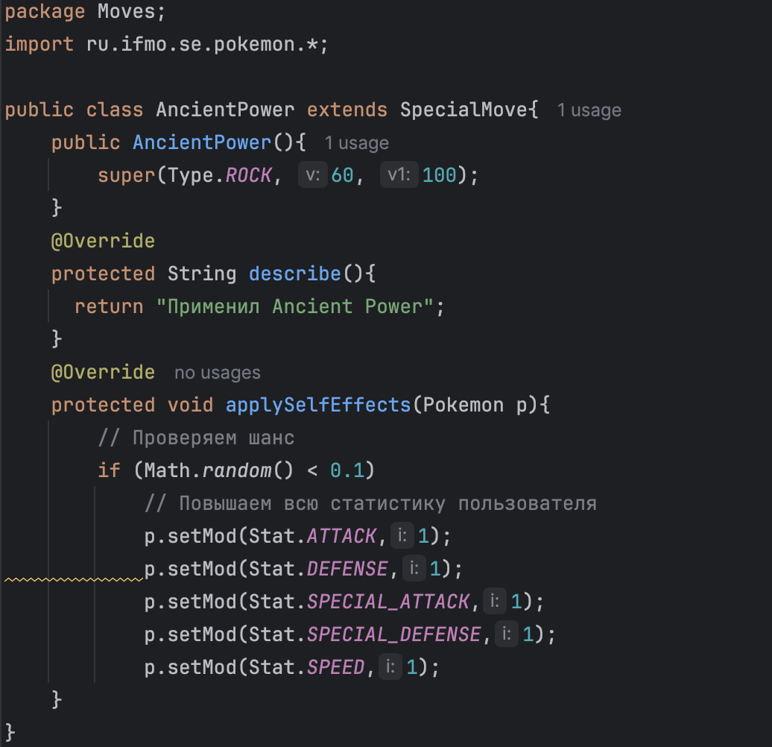
Рисунок 34

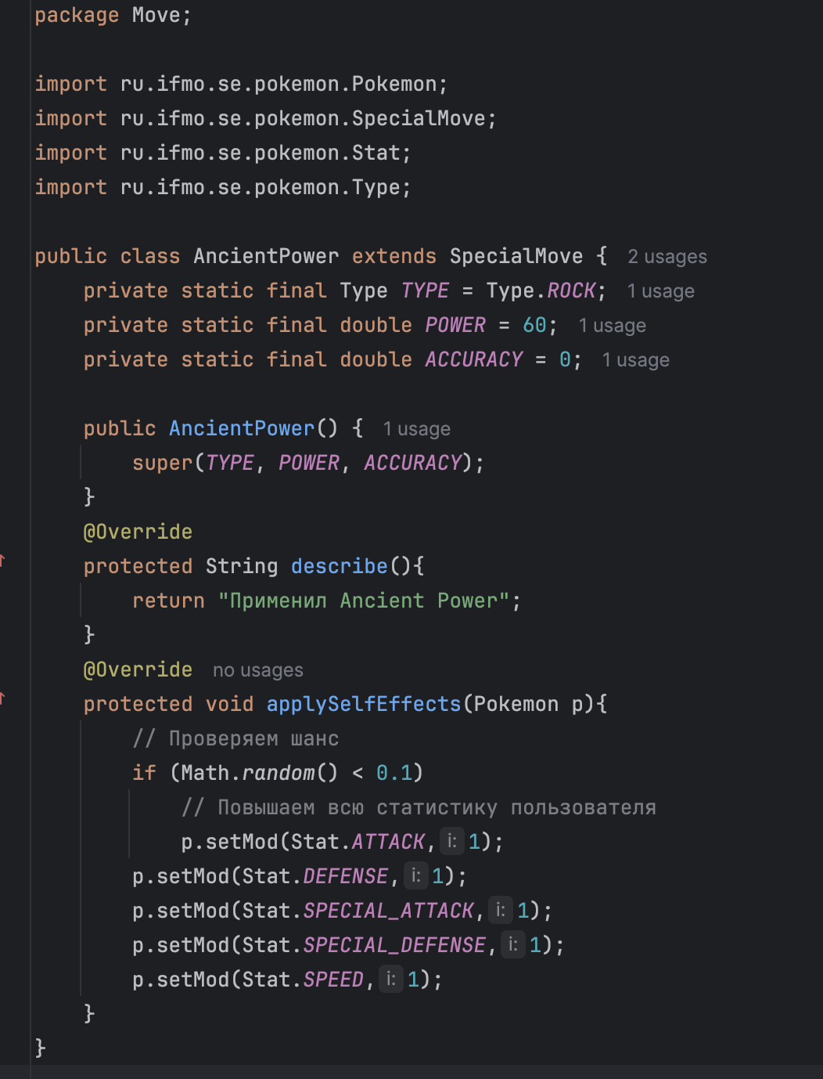
Рисунок 35

- Сборка на гелиус
mkdir lab2.1 (создаем каталог на гелиусе)

cd 2(заходим у меня на ноутбуке в каталог, где лежат мои классы)

scp -r src g:/home/studs/s466310/lab2.1 (рекурсивно копируем каталог в каталог на гелиус)

scp -r librar g:/home/studs/s466310/lab2.1

cd lab2.1

javac -cp librar/Pokemon.jar -d classes src/Pokemon/*.java src/Move/*.java src/Main.java (компилируем)

echo -e "Manifest-Version: 1.0\nMain-Class: Main \nClass-Path: librar/Pokemon.jar" > MANIFEST.mf (создаем MANIFEST.mf файл, сообщающий главный класс и библиотеки, которые использует приложение)

jar -cvfm MYapp.jar MANIFEST.mf -C classes . (собираем .jar архив из этих .class файлов и MANIFEST.mf манифеста)

java -jar MYapp.jar (запускаем)
Первую программу делала также, но это папка lab2, название app.jar

Результат работы программы

Bouffalant из команды белых вступает в бой!
Togepi из команды фиолетовых вступает в бой!
Bouffalant Применил Swagger.
Togepi Применил Facade.
Bouffalant теряет 4 здоровья.
Bouffalant промахивается
Togepi Применил Dazzling Gleam.
Bouffalant теряет 10 здоровья.
Bouffalant теряет сознание.
Ninetales из команды белых вступает в бой!
Ninetales Применил Swagger.
Togepi Применил Dazzling Gleam.
Ninetales теряет 4 здоровья.
Ninetales Применил Fire Blast .
Togepi теряет 8 здоровья.
Togepi растерянно попадает по себе.
Togepi теряет 3 здоровья.
Ninetales Применил Fire Blast .
Togepi теряет 8 здоровья.
Togepi теряет сознание.
Togetic из команды фиолетовых вступает в бой!
Ninetales Применил Fire Blast .
Togetic теряет 8 здоровья.
Togetic Применил Ancient Power.
Ninetales теряет 9 здоровья.
Togetic увеличивает защиту.
Togetic увеличивает специальную атаку.
Togetic увеличивает специальную защиту.
Togetic увеличивает скорость.
Ninetales теряет сознание.
Togekiss из команды белых вступает в бой!
Togekiss Применил Facade.
Togetic теряет 4 здоровья.
Togetic Применил Facade.
Togekiss теряет 3 здоровья.
Togekiss Применил Dazzling Gleam.
Togetic теряет 10 здоровья.
Togetic теряет сознание.
Vulpix из команды фиолетовых вступает в бой!
Togekiss Применил Ancient Power.
15Vulpix теряет 6 здоровья.
Togekiss увеличивает защиту.
Togekiss увеличивает специальную атаку.
Togekiss увеличивает специальную защиту.
Togekiss увеличивает скорость.
Vulpix Применил Overheat.
Togekiss теряет 8 здоровья.
Togekiss Применил Ancient Power.
Vulpix теряет 13 здоровья.
Togekiss увеличивает атаку.
Togekiss увеличивает защиту.
Togekiss увеличивает специальную атаку.
Togekiss увеличивает специальную защиту.
Togekiss увеличивает скорость.
Vulpix теряет сознание.
В команде фиолетовых не осталось покемонов.
Команда белых побеждает в этом бою!

Вывод
Выполнение лабораторной работы по программированию позволило мне более углубленно познакомиться с языком программирования Java. Данная работа дала мне возможность применить полученные теоретические знания на практике, развить навыки работы с информацией. В процессе выполнения я научилась создавать пакеты, работать с объектами, классами, конструкторами и переопределять методы. Приобретённый опыт поможет мне при дальнейшем изучении языка Java.

